**Taktgeber NE555:**

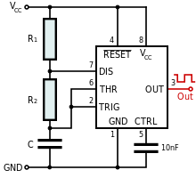Schaltbild:

Dimensionierung:

Aus Datenblatt:

period = t + tL = 0.693 (R1 + 2R2) C

$1s=0,693∙ \left(R_{1}+2R_{2}\right) ∙10µ$ F

$$144300Ω= R_{1}+2R_{2}$$

Annahme: $R_{1}=47kΩ$

$$97300Ω= 2R_{2}$$

$$R_{2}=48650Ω$$

$R_{2}$ gerundet auf E12 reihe: $R_{2}=47kΩ$